Кроссворд «Весна идёт»
* * *
Если вы правильно разгадаете каждое слово - по красной вертикальной линии у вас получится весёлое весеннее приветствие!
1. Снежок растаял и с полей бежит, журчит малыш …
2. В ночь – мороз, с утра- капель, значит на дворе - …
3. Самый теплый весенний месяц?
4. «Здравствуй, весенняя первая …. ,
Как распустилась? Ты рада теплу?
Знаю, у вас там веселье и давка,
Дружно работают в каждом углу. С. Городецкий
5. Пушистые комочки проклюнулись из почки.
6. В какой весенний христианский праздник мы вспоминаем воскресение Иисуса Христа?
7. Но резвых деток звонкий смех
И беззаботных птичек пенье
Мне говорят - кто больше всех
Природы любит …… ! А. Н. Плещеев
8. Первый цветок из-под снега?
9. Что зашифровано в этом предложении? «Каждый Охотник Желает Знать Где Сидит Фазан»?

10. Эти маленькие бочки распечатает Весна,
А пока в ней спят листочки и растут во время сна.
11. По весне к нам с юга мчится
Чёрная, как ворон, птица.
Для деревьев наших врач –
Ест букашек разных …
12. Травка зеленеет, …. блестит,
Ласточка с весною в сени к нам летит.
13. Люблю ….. в начале мая!
14. Носит …. белый сарафанчик.
Подрастёт – нарядится в беленькое платьице -
Легкое, воздушное, ветерку послушное! Е. Серова

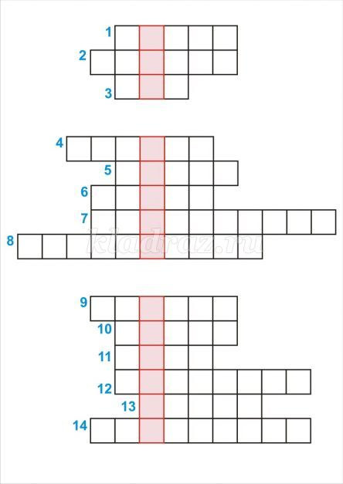

Ответы: 1). Ручей; 2) Апрель; 3). Май; 4). Травка; 5). Верба; 6). Пасха; 7). Обновленье; 8). Подснежник; 9). Радуга; 10). Почки; 11). Грач; 12). Солнышко;
13). Грозу; 14). Одуванчик.

Надеюсь, этот весенний кроссворд будет вам полезен!
